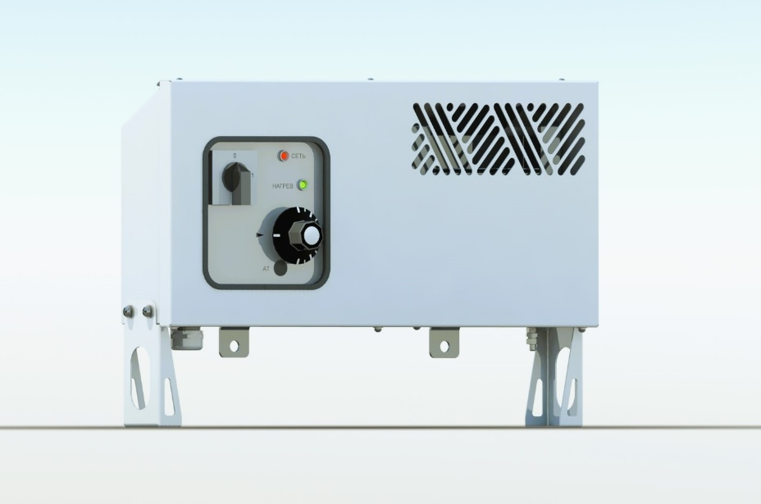
Технические характеристики ОКС 500, 600(обозначение основного конструкторского документа - ИАБЕ.681934.014)
Технические характеристики | Значение параметров
Наименование изделия | ОКС-500 | ОКС-600
Мощность обогревателя, кВт | 0,5 | 0,6
Род тока | Переменный двухфазный* и трехфазный
Частота, Гц | 50
Напряжение, В | 220/230; 380/400
Количество блоков ТЭН/ количество ТЭНов в блоке | 1/3
Характеристика одного ТЭНа, кВт | 0,16 | 0,2
Степень защиты | IP 44
Наличие аварийного датчика | Есть
Наличие встроенного выключателя | Есть
Возможность напольного крепления | **Есть
Габариты изделия (ДхШхВ), мм | 550х123х242
Масса изделия, кг | 6,6

* Допускается питание от сети 1N~50 Гц на соответствующее напряжение
** Наличие напольного крепления оговаривается при заказе.

